Thiết kế giao diện

1. Biểu đồ thiết kế giao diện

Biểu đồ sẽ phân cấp và xác định các mục đích nhất định, đảm bảo tính nhất quán và dễ dùng cho ứng dụng, đồng thời tạo định hướng dễ dàng thiết kế chi tiết.

Có thể tóm tắt quy trình hoạt động của thiết bị như sau:

* Người dùng nhập đoạn text cần thiết để phát âm vào, có 2 cách để nhập là nhập từ file và nhập trực tiếp.
* Sau đó hệ thống sẽ gửi đoạn text lên server, server sẽ thực hiện chuyển văn bản thành tiếng nói và gửi trả về fila âm thanh.
* Hệ thống thực hiện phát file âm thanh. Ngoài ra hệ thống cho phép phát lại các file âm thanh đã dịch trước đó, và thực hiện các thao tác như với một file âm thanh thông thường.

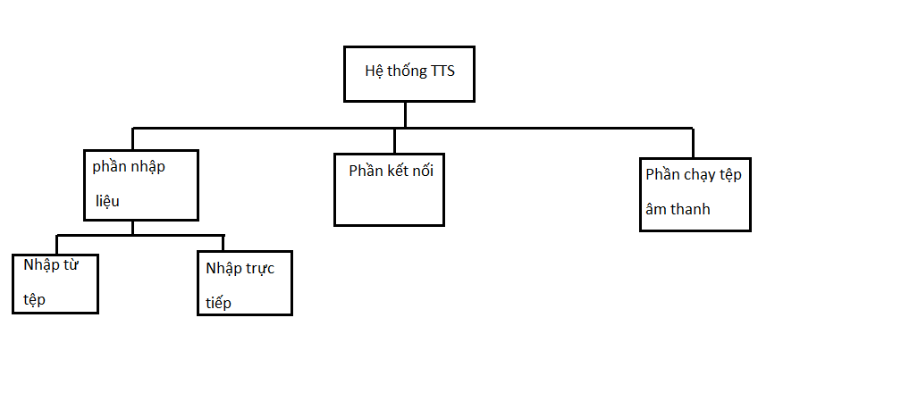

Với mỗi mỗi chức năng ở trên cần xây dựng một giao diện người dùng tương ứng để chạy các chức năng.

1. Thiết kế giao diện người dùng
   1. Giao diện nhập dữ liệu từ tệp

Nhập dữ liệu từ tệp cần một màn hình chứa đoạn văn bản trong tệp và một nút bấm khi ấn vào sẽ mở đường dẫn đến thư mục chứa các tệp văn bản chứa các đoạn đã nhập sẵn hay nhập trước đó.

* 1. Giao diện nhập dữ liệu trực tiếp

Nhập dữ liệu trực tiếp cần có một bàn phím để nhập các kí tự và các hộp thoại chọn các thao tác khác như xóa toàn bộ, chọn kiểu gõ, … phần văn bản đã nhập có thể hiển thị luôn trên phần màn hình của giao diện nhập dữ liệu từ tệp. Tuy nhiên do phần này cần khá nhiều diện tích, nếu xây dựng cùng với phần giao diện nhập dữ liệu từ tệp sẽ chiếm quá nhiều diện tích nên phần này sẽ được tách làm một lớp giao diện riêng có màn hình nhập liệu riêng, sau khi trở về từ giao diện nhập trực tiếp sẽ đưa phần văn bản có trong đó vào phần màn hình hiển thị ở giao diện nhập từ tệp. Đồng thời cần thêm một phím chức năng để mở ra giao diện nhập dữ liệu bằng tay.

* 1. Giao diện kết nối

Giao diện kết nối đơn giản chỉ cần một phím khi ấn thực hiện chuyển tải đọan văn bản và sau đó tải tệp âm thanh về lưu vào thẻ nhớ hay bộ phận lưu trữ của thiết bị. Cần có thêm một phím chức năng ngắt kết nối nếu thời gian tải về quá lâu do đoạn văn bản quá dài hoặc do kết nối chậm mà người dùng muốn bỏ qua.

Do giao diện chỉ gồm hai phím chức năng đơn giản nên thực hiện đưa nó vào bẳng chức năng của phần nhập liệu để giảm thiểu diện tích cho ứng dụng.

* 1. Giao diện chạy tệp âm thanh

Phần chạy tệp âm thanh sẽ cần một danh sách các tệp âm thanh đã được chạy trước đó, phục vụ cho chức năng nghe lại nếu cần, đoạn âm thanh vừa thực hiện chuyển từ văn bản cũng nằm tại vị trí cuối cùng trong danh sách này.

Bảng điều khiển chạy tệp âm thanh, tương tự như một phần mềm chạy thông thường với thanh trượt thể hiện phần đã chạy, các nút bấm tương ứng với các chức năng chạy, tạm dừng, … được bố trí bên dưới.